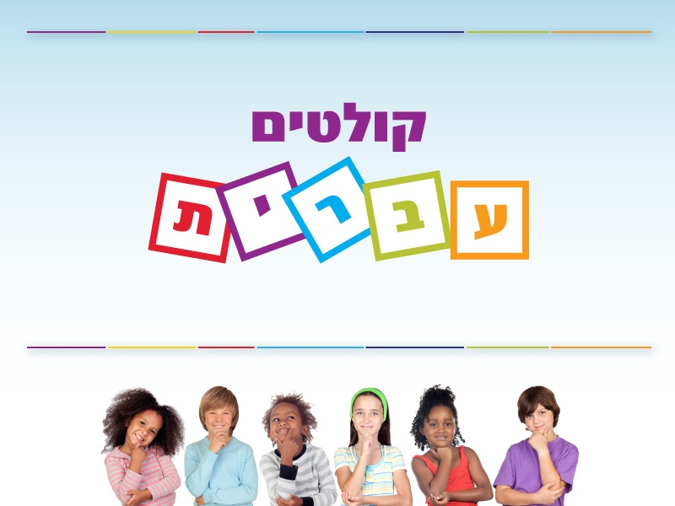

**חוֹבֶרֶת בּשָׂפָה עִבְרִית**

**כּיתוֹת ב**

**נושׂא: נקיוֹן ובְרִיאוּת**

**طلابي الأعزاء: هذه كراسة بموضوع النظافة والصحة**

**أرجوا حلها والاستعانة بأحد والديك في قراءة الكلمات واكتسابها**

**עֲבודָה נעִימָה תַלְמִידים**

**عملاً مُمْتِعًا**



**מִתְחוּ קו בֵּין הדְבָרִים הנקיים למילה "אֲנִי נָקִי"**

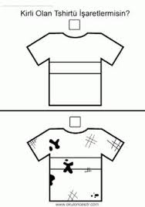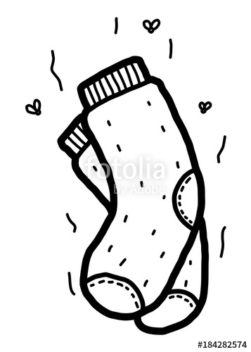**مُدْ خَطًّا بَيْنَ الأَشْياء النظيفة لكلمة "אֲנִי נָקִי" ثمّ لَوِّنْها**

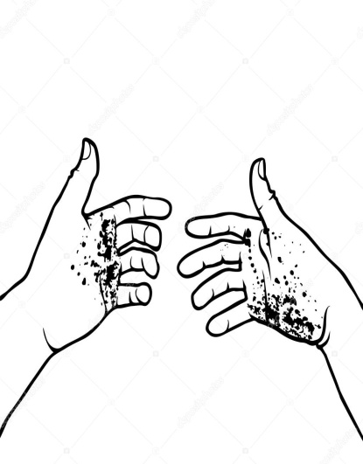

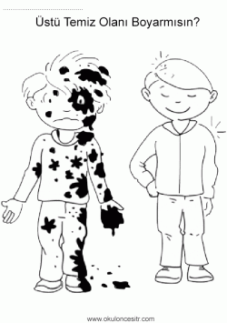

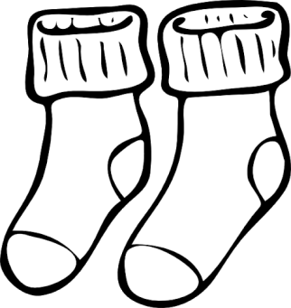

ر

**אֲנִי נַָקִי**



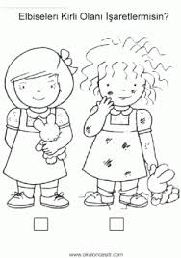

**أنا نظيفٌ**

ر

ر

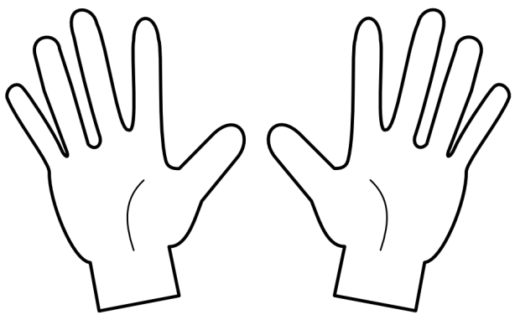

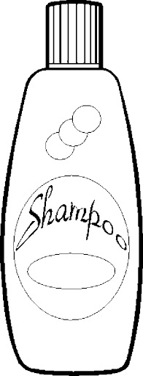**عزيزي الطالب هيّا نتعرف على أدوات النظافة:**

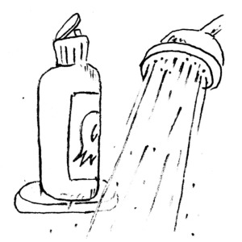

**מַיִם**

**שַׁמְפּוּ**

**מִבְרֶשֶׁת**

**שׁנַיִם**

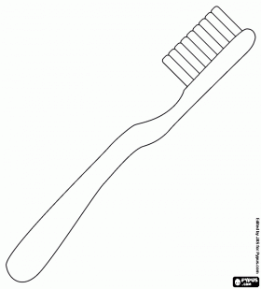

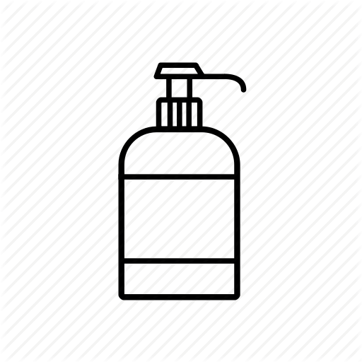

**סָבּוֹן**

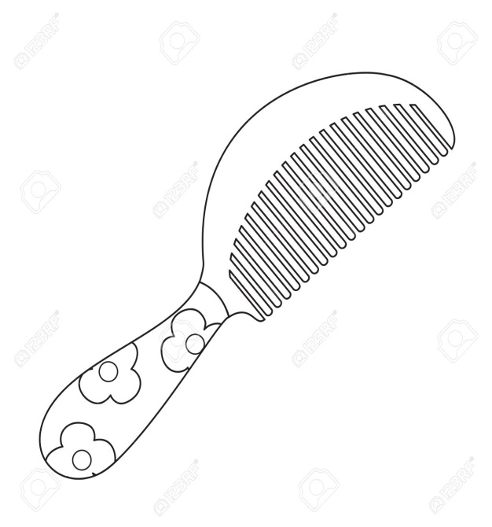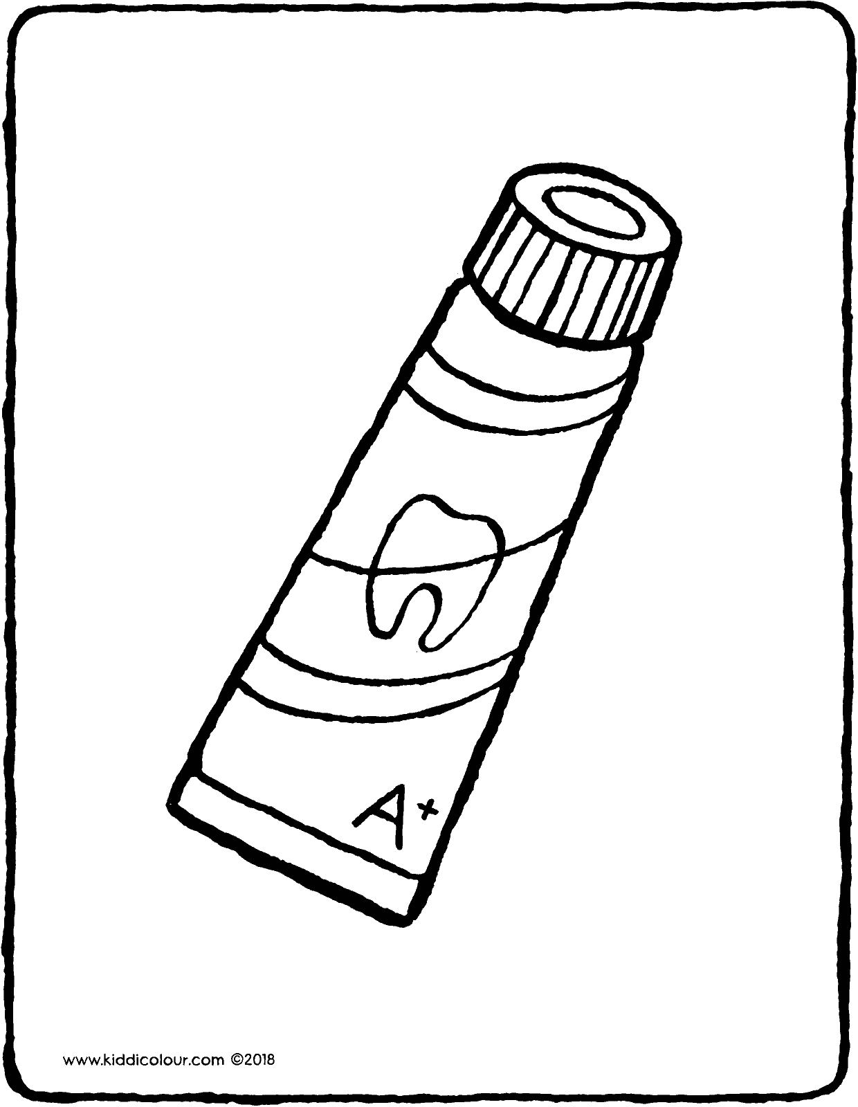

**מַסְרֵק**

**מִשְׁחַת שׁנַיִם**

**أحيطوا أو لوِّنوا حروف كل كلمة**

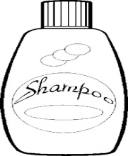

**שַׁמְפּוּ**

**ח**

**שׁ**

**ס**

**מ**

**נ**

**פּ**

**ח**

**י**

**ו**



**מִבְרֶשֶׁת שׁנַיִם**

**ת**

**מ**

**ב**

**א**

**ט**

**ר**

**שׁ**

**י**

**ת**

**ם**

**י**

**ח**

**י**

**י**

**מ**

**נ**

**ח**

**שׁ**



**מַיִם**

**ם**

**ר**

**ח**

**י**

**נ**

**ן**

**ס**

**מ**

**ח**

**מָה בּמקְלֶדֶת?**



**סָבּוֹן**

**בּ**

**ן**

**ו**

**י**

**פּ**

**מ**

**ס**

**שׁ**

**ח**

**מִשְׁחת שׁנַיִם**



**ת**

**מ**

**ב**

**ש**

**ט**

**ח**

**שׁ**

**י**

**ת**

**ח**

**י**

**מ**

**שׁ**

**נ**

**ח**

**י**

**פ**

**ם**

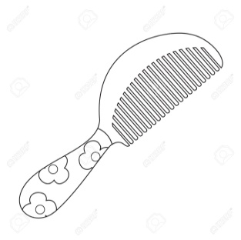

**מסרֵק**

**ח**

**מ**

**ס**

**ר**

**ק**

**ם**

**ח**

**נ**

**ן**

**مُدْ خَطًّا بَيْنَ الكَلِمَة والصورة ( استعن بالكلمات في صفحة 3 )**

**סָבּוֹן**



**שַׁמְפּוּ**



**מִקְלַחַת**



**מִבְרֶשֶׁת שִׁנַיִם**



**מִשְׁחַת שׁנַיִם**

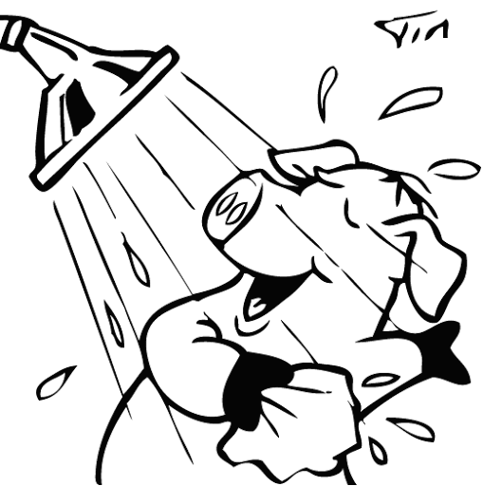

**מַסְרֵק**



**מַיִם**

**عزيزي الطالب! ابحث عن هذه الكلمات في المربع السحريّ:**

**סָבּוֹן**

**שַׁמְפּוּ**

**מִשְׁחַת שׁנַיִם**

**מִבְרֶשֶׁת שׁנַיִם**

**מַיִם**

**מִקְלַחַת**

**נָקִי**

**מַסְרֵק**

|  |  |  |  |  |  |  |  |  |  |  |
| --- | --- | --- | --- | --- | --- | --- | --- | --- | --- | --- |
| **ט** | **מ** | **ב** | **ר** | **שׁ** | **ת** | **שׁ** | **נ** | **י** | **י** | **ם** |
| **ר** | **ל** | **כ** | **ג** | **ק** | **ס** | **א** | **שׁ** | **מ** | **פּ** | **ו** |
| **מ** | **נ** | **ק** | **י** | **ע** | **בּ** | **ז** | **ת** | **ף** | **ו** | **ץ** |
| **ס** | **ס** | **ק** | **ה** | **נ** | **ו** | **מ** | **ק** | **ל** | **ח** | **ת** |
| **ר** | **מ** | **י** | **ם** | **צ** | **ן** | **ת** | **ד** | **פ** | **ט** | **נ** |
| **ק** | **מ** | **שׁ** | **ח** | **ת** | **שׁ** | **נ** | **י** | **יִ** | **ם** | **ש** |

**أحيطوا بدائرة أو لوِّنوا الحرف الناقص ( استعينوا بالكلمات الموجودة في أعلى هذه الصفحة:**

**ט**

**פּ**

**ח**

**שׁ**

**שַׁ___פּוּ**

**ל**

**פּ**

**ר**

**ח**

**מִקְלַ__ת**

**א**

**בּ**

**ת**

**ס**

**סָ___ון**

**ס**

**ר**

**ל**

**שׁ**

**מ__רק**

**ק**

**ח**

**ס**

**כ**

**נָ___י**

**هيّا نتعلّم هذه الجمل عن النظافة ونقوم بها لكي نحافظ على صحتنا ونظافتنا**

**لوِّن الصور بألوانك الجميلة**

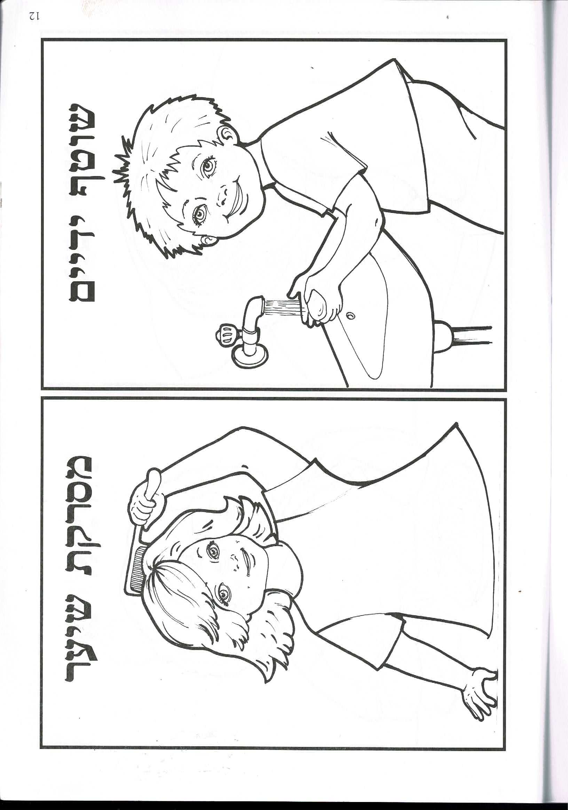

**שׁוֹטֵף**

**ידיים**

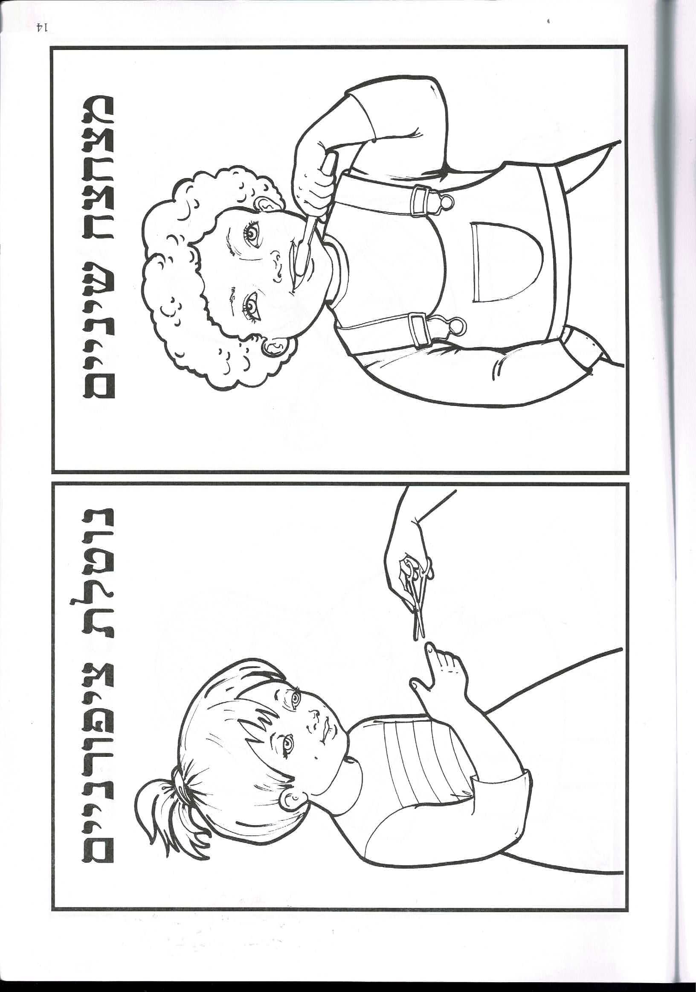

**מְצַחצֵחַ**

**שׁנַיִם**



**מְסַרֶקֶת**

**אֶת השֵׂיער**

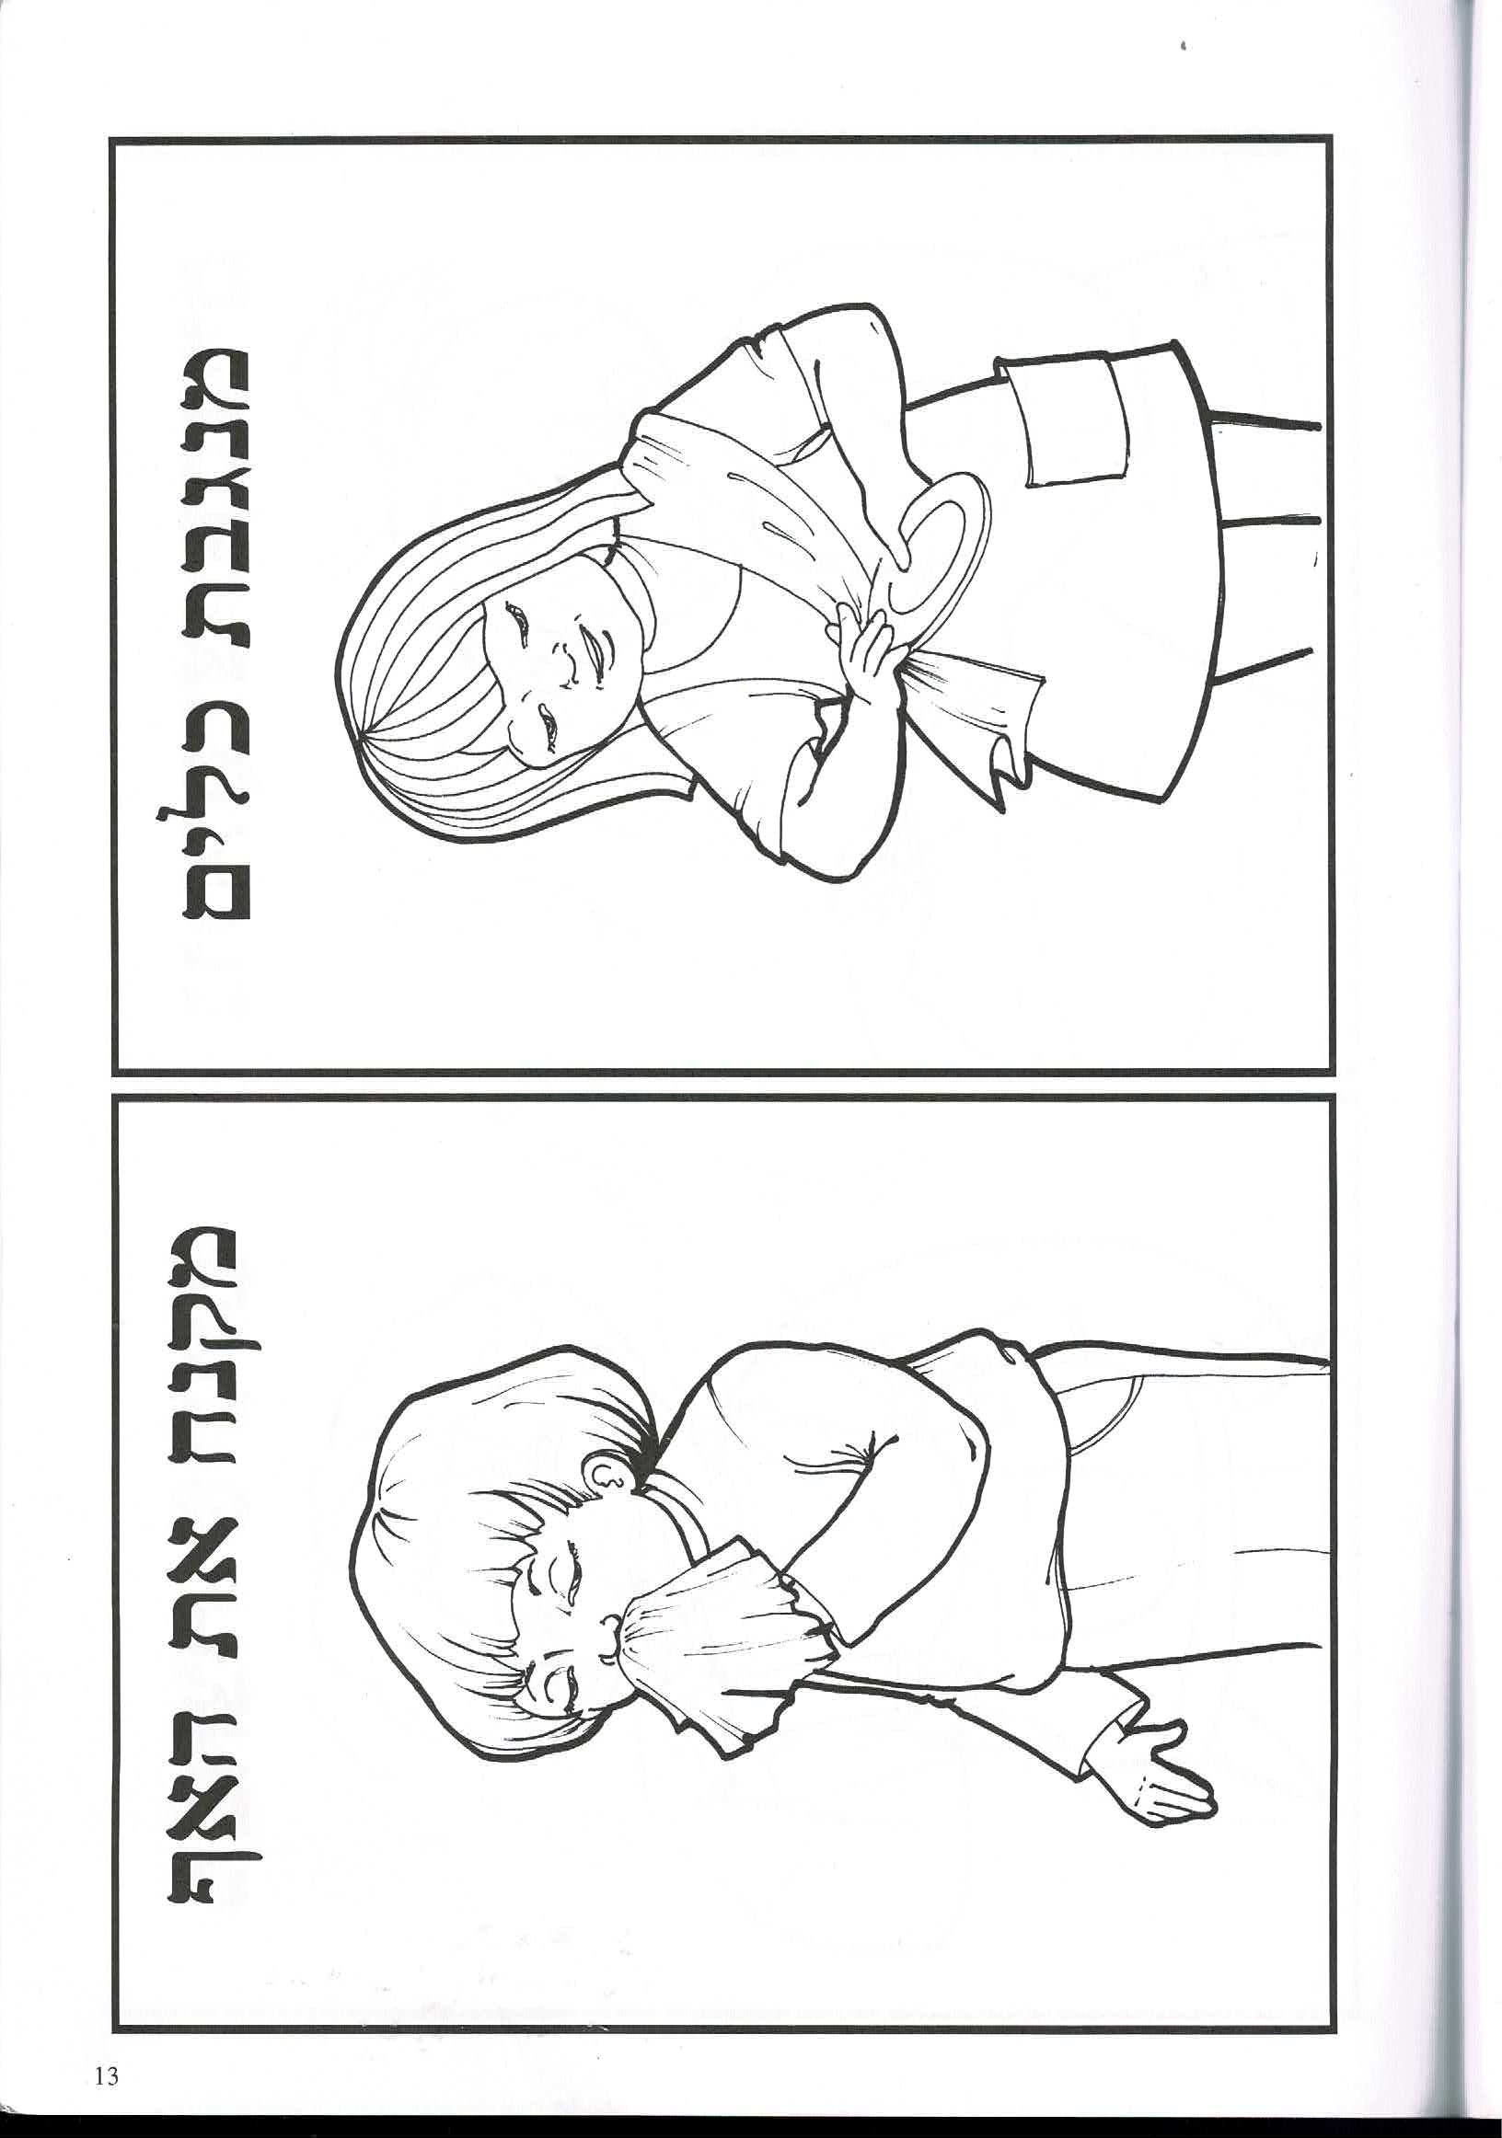

**מְקַנֵחַ**

**אֶת האף**



**נוֹטֶלֶת**

**ציפּורְניים**

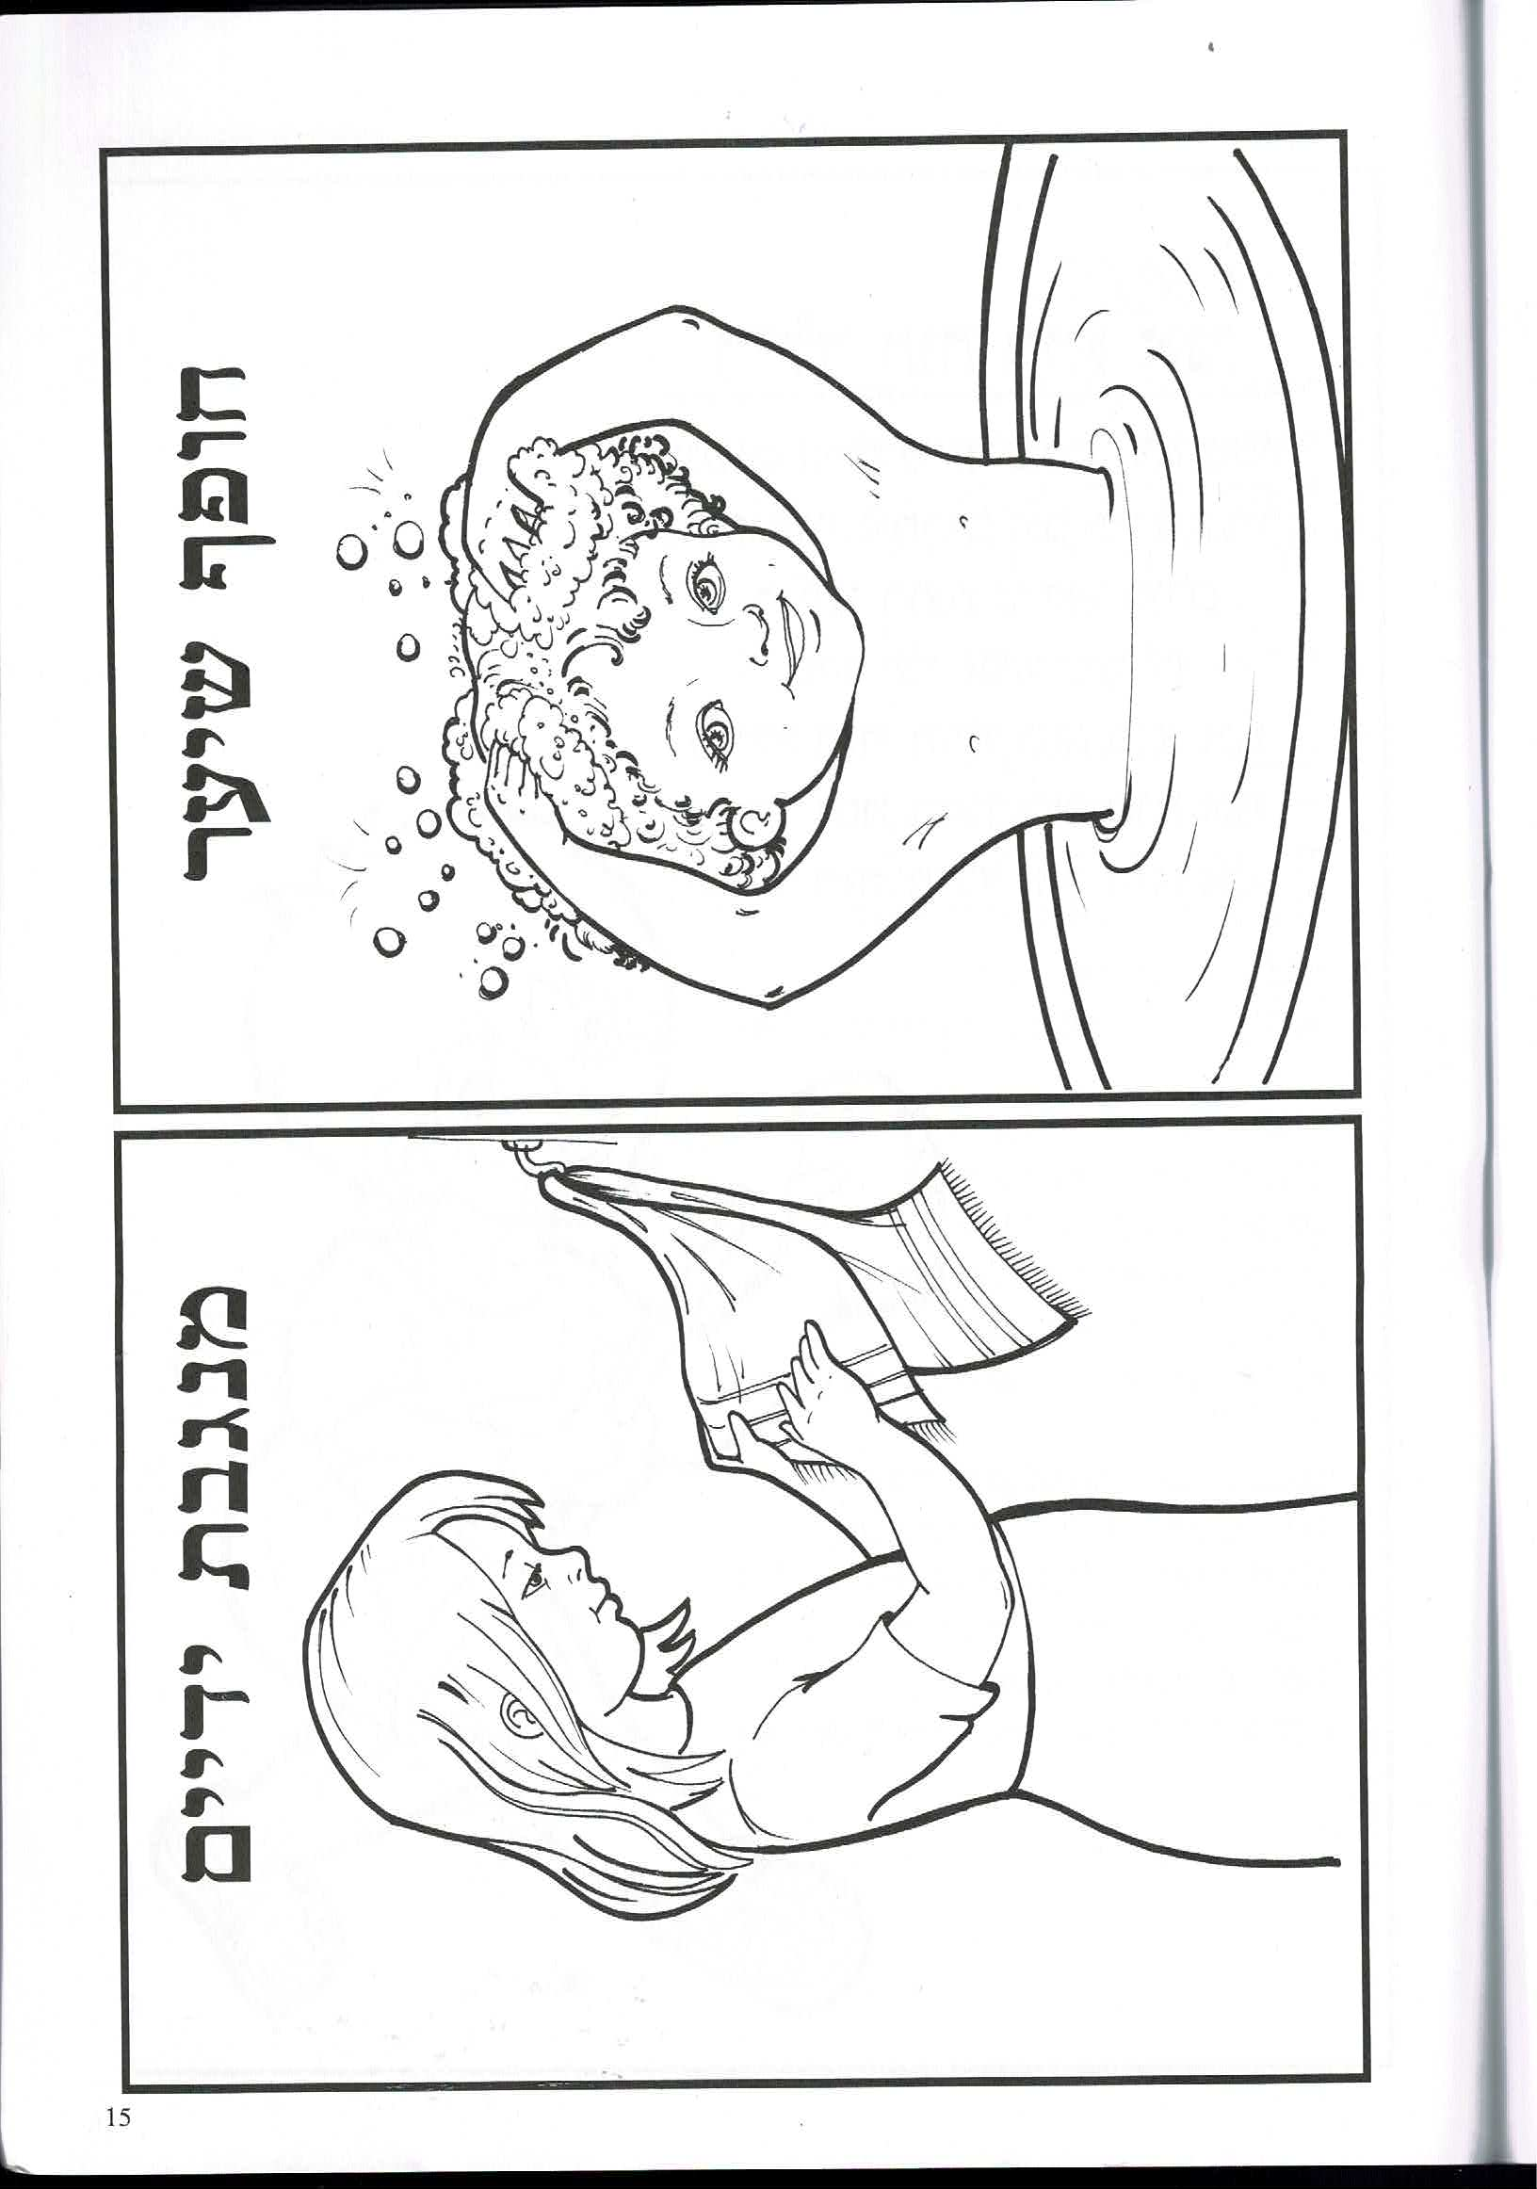

**חוֹפֵף**

**שֵׂיער**

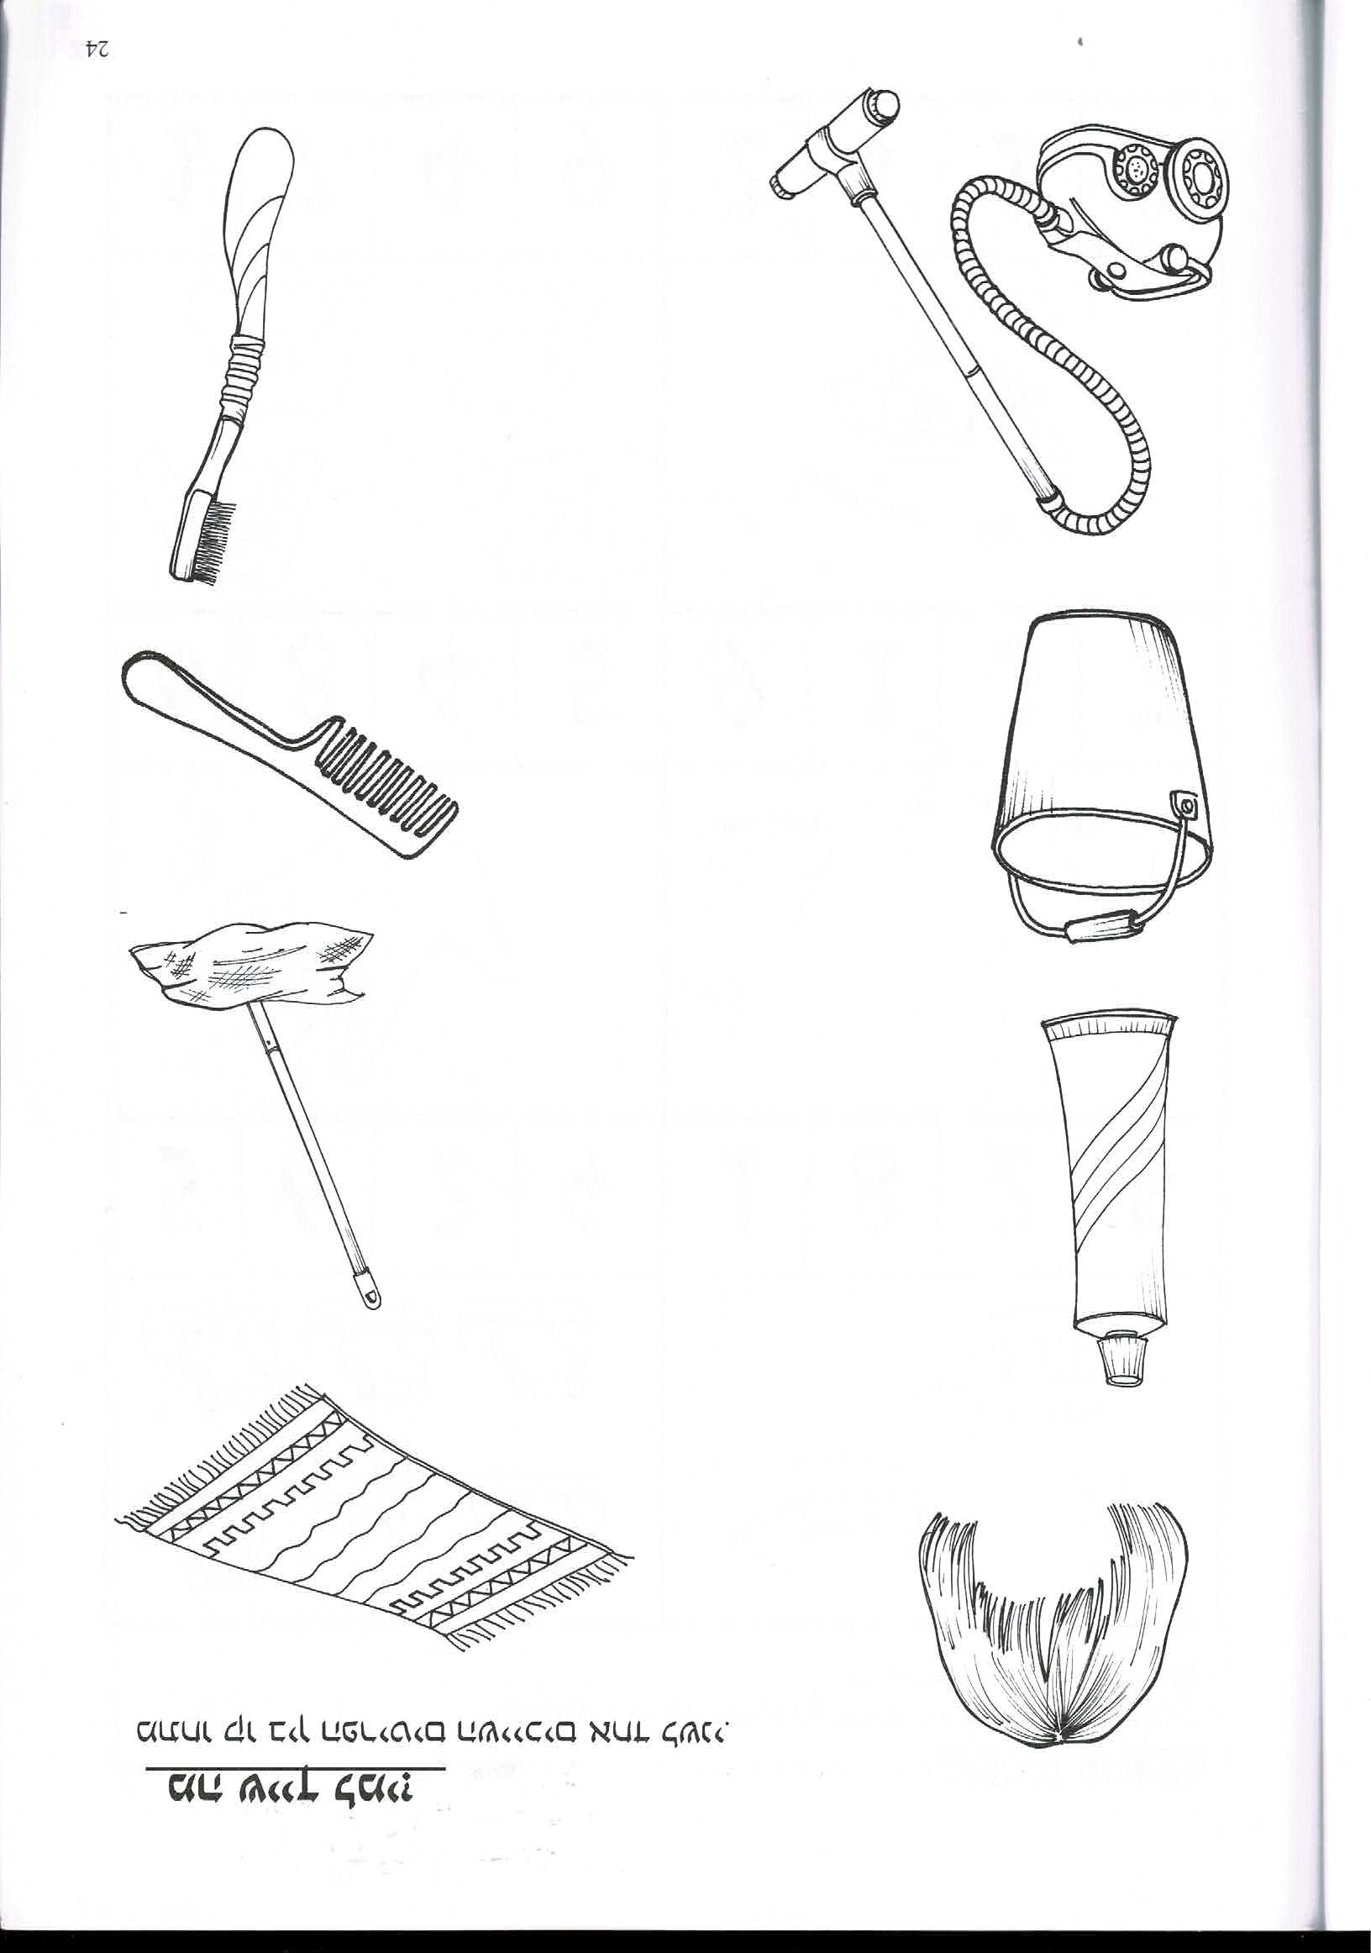

مد خطا بين الأشياء التي تنتمي للثاني

طا

**لعبة الذاكرة:**

عزيزي الطال، قُص البطاقات في الصفحتين التاليتين

سير اللعبة: ضع البطاقات بشكل مقلوب، اللاعب الأول يسحب بطاقتين، اذا البطاقتين ملائمتين يأخذ البطاقتين وإذا غير ملائمتين يرجعها

الفائز من يحصل على عدد بطاقات أكثر

**מלוכלך**

**נָקִי**

**نظيف وسخ**

على كل لاعب بدوره أن يحصل على بطاقتين، إحدى البطاقات كلمة ( נקי או מלוכלך) والبطاقة الثانية صورة

اذا أخذ الللاعب مثلا بطاقة كتب عليها נקי عليه أن تكون البطاقة الثانية صورة تدل على النظافة وهكذا

**بطاقات اللعبة ( قص البطاقات في الصفحتين التاليتين ثم العب اللعبة مع عائلتك)**

**נָקִי**

**נָקִי**

**נָקִי**

**נָקִי**

**נָקִי**

**נָקִי**

**מלוכְלך**

**מלוכְלך**

**מלוכְלך**

**מלוכְלך**

**מלוכְלך**

**מלוכְלך**

